臺北醫學大學今日北醫: 2009年台灣拇山醫友會第二屆第二次會員大會紀盛
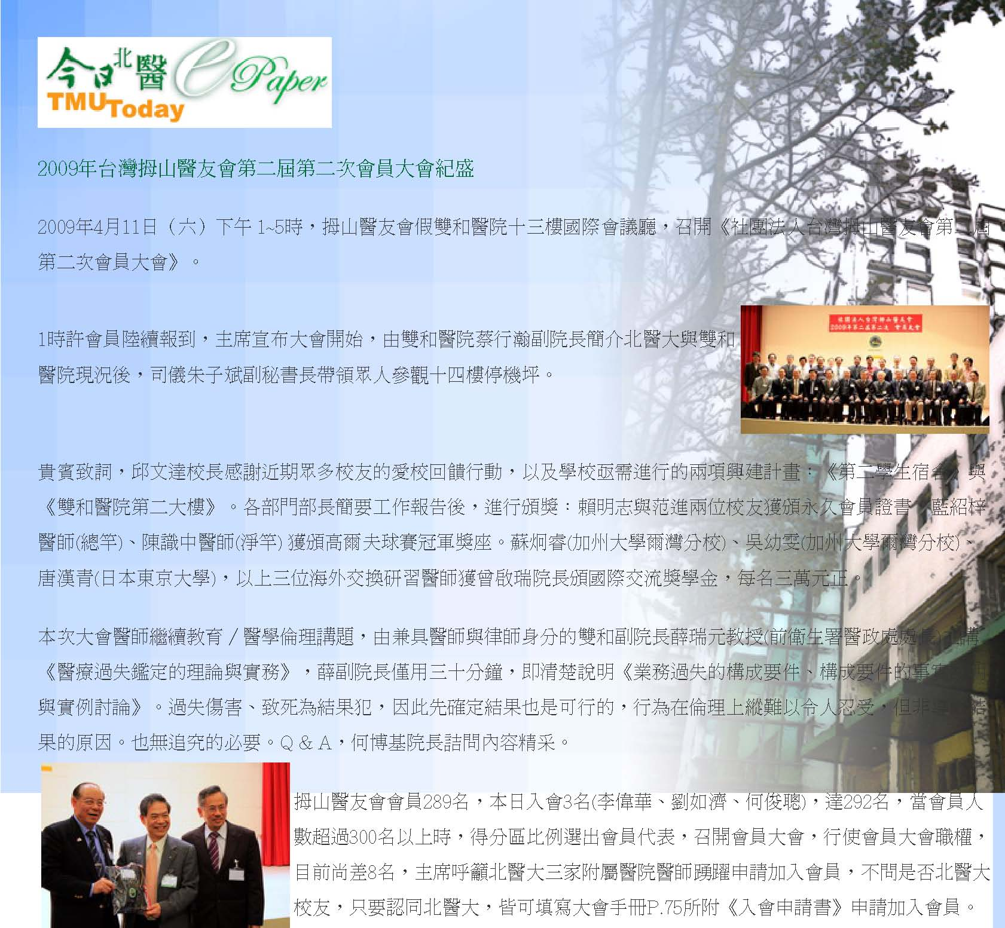
拇山醫友會會員289名，本日入會3名(李偉華、劉如濟、何俊聰)，達292名，當會員人數超過300名以上時，得分區比例選出會員代表，召開會員大會，行使會員大會職權，目前尚差8名，主席呼籲北醫大三家附屬醫院醫師踴躍申請加入會員，不問是否北醫大校友，只要認同北醫大，皆可填寫大會手冊P.75所附《入會申請書》申請加入會員。
台東地區校友會長陳永和與蕭金玉醫師伉儷(醫18)，捐款拇山醫友會50萬元充急難救助基金，無力繳學費的學生可透過學校向拇山醫友會提出申請。《註：日前兩名無力繳學費的學生已由邱文達校長向王乃弘院長(醫1)勸募12萬元，繳清學雜費》。榮譽會員蔡宗博(醫1)今日捐款拇山醫友會10萬元，校友總會長周世永捐款3,000元。
大會結束後合影留念畢，大家步行至雙和醫院急診後門晶豪樓餐廳(中和市錦和路388號三樓)餐敘。席間，阮正雄醫師表示童綜合醫院有34位校友，歡迎參訪梧棲童醫院。林孝義秘書長字字珠璣，發人深省。邱文達校長因另有行程，未及用餐，先行離去，雙和醫院李飛鵬副院長自耳鼻喉科醫學會會場趕回餐會會場向大家致意，來去間，顯見各長官對拇山醫友會的重視。
http://blog.tmu.edu.tw/tmubt/pdf/007296.html 第 1 頁 / 共 2 2009/12/3 下午 03:03:26
臺北醫學大學今日北醫: 2009年台灣拇山醫友會第二屆第二次會員大會紀盛
（文／徐仙中 校友中心）
« 2009年台北聽障奧運志工招募 北醫學生熱情參與 | 回到電子報首頁 | 北醫附設醫院健檢發現：每五人就有一人大腸長息肉 »
http://blog.tmu.edu.tw/tmubt/pdf/007296.html 第 2 頁 / 共 2 2009/12/3 下午 03:03:26

